**МИНОБРНАУКИ РОССИИ**

**Федеральное государственное автономное образовательное**[Разрыв обтекания текста] **учреждение высшего образования** [Разрыв обтекания текста]**«Южный федеральный университет»**

**Институт высоких технологий и пьезотехники**

**Бизнес основы управления проектами**

**Отчёт по лабораторной работе №2**

Выполнил студент 4 курса 6 группы

_______________ Едленко С.А.

подпись

Проверил доцент

_______________ Олишевский Д.П.

подпись

**Ростов-на-Дону – 2022**

**Задачи:**

* Познакомиться с понятиями: задача проекта, зависимость
* Научиться создавать структуру задач проекта и зависимости
* Изучить способы оценки длительности задач проекта

**Ход работы:**

1. Установить автоматическое планирование;

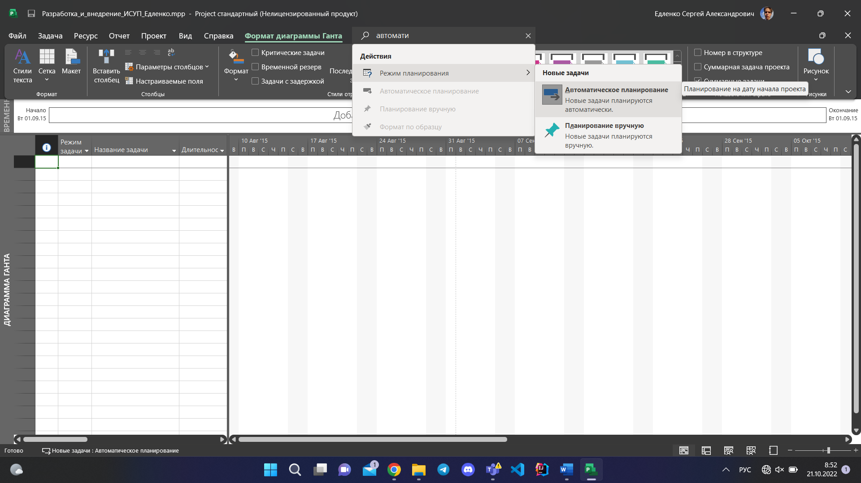

Рисунок 1. Установка автоматического планирования

1. Создать новый проект;

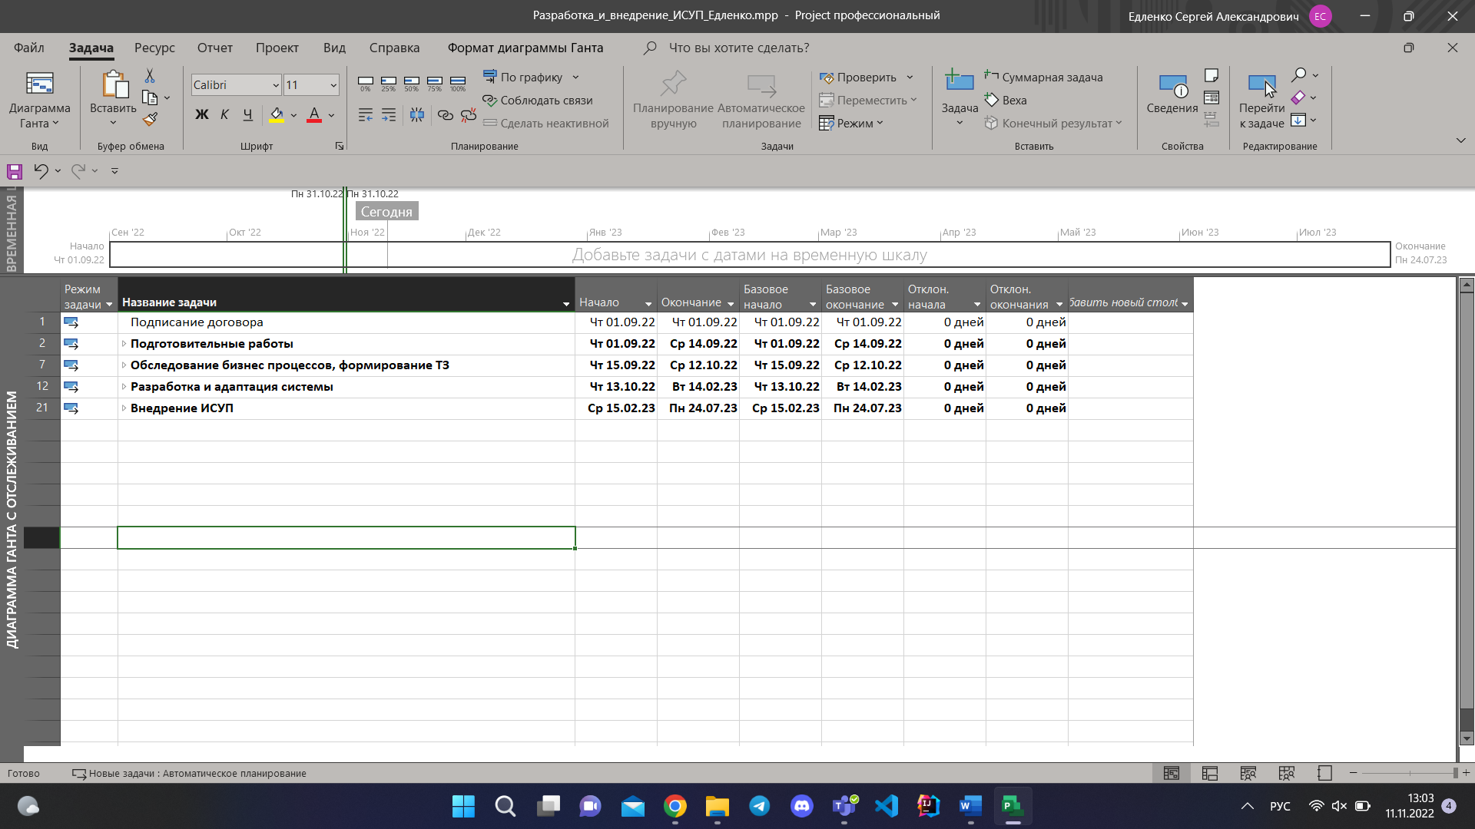

Рисунок 2. Структура задач проекта

1. Ввод зависимостей проекта;

Рисунок 3. Отрезок графика проекта

1. Настройка графика проекта;

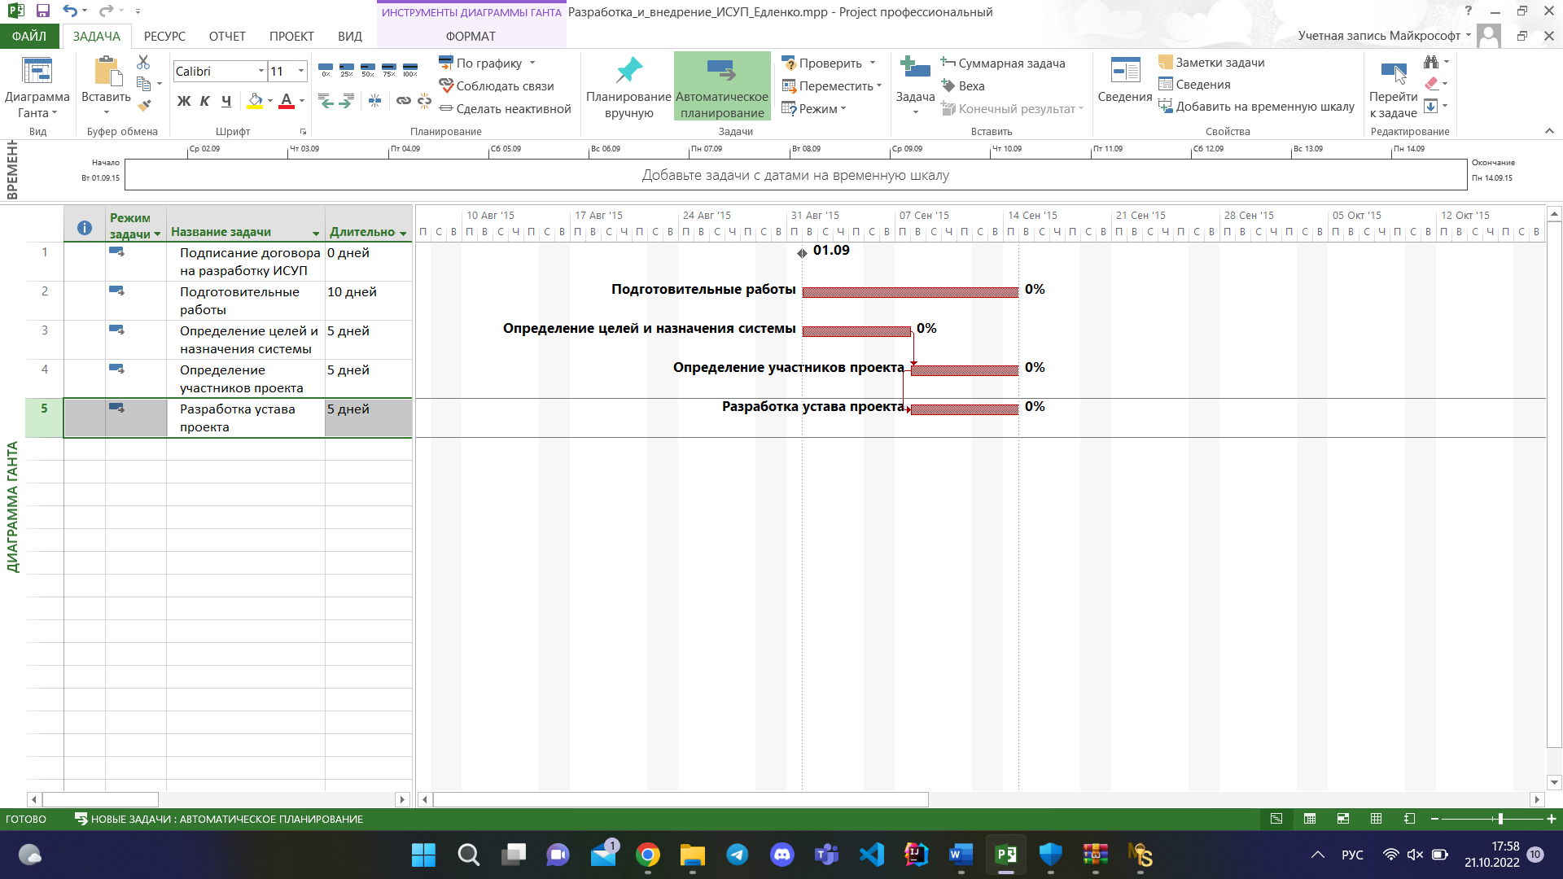

Рисунок 4. Настроенный график проекта

1. Ознакомиться с возможностью вставить подпроект;

Рисунок 5. Выбор подпроекта

**Вывод:** в ходе выполнения работы получилось ознакомиться с понятиями задача проекта, зависимость, научиться создавать структуру задач проекта и зависимости и изучить способы оценки длительности задач проекта.